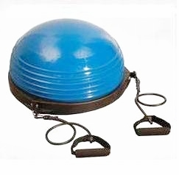 | Systém telovej kupoly spočíva v nafukovacej kupole, s cvičiacimi špagátmi po oboch stranách. Telová kupola je rýchly a efektívny spôsob cvičenia. Je to pohodlná a veselá cesta na precvičenia celého vášho tela. Pri správnom používaní Telovej kupoly, pomôžete vytónovať a vymodelovať vaše telo, počas toho ako budete zhadzovať kilogramy navyše. Unikátny dizajn je neobvyklý a dovoľuje niekoľko nových spôsobov cvičení pre vaše telo!  Každá sada obsahuje telovú kupolu 1ks, ručné špagáty 2ks a ručnú pumpu 1ks vo farebnej krabici.  Výrobné č./ Rozmery  BOD01/ 52cm X 23cm  1. Materiál: PVC  2. Možnosť nálepiek alebo tlače.  3. Možnosť rôznych farieb.

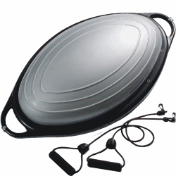 | Je špeciálne navrhnutý pre integrovanie rovnováhy v každom aspekte cvičenia, športovania alebo rehabilitácie. Toto dynamické cvičebné zariadenie rýchlo pridáva časť univerzálneho cvičenia a výzvu pre neuveriteľné pásmo aktivít, kardio, naťahovacie cvičenia, atletika a športová kondícia, duševné cvičenia a myseľ/telo cvičenia. Môže sa kombinovať s inými zariadeniami aby ste vášmu cvičeniu dodali nové možnosti. Max váha do 650lbs.  Číslo výrobku/ Rozmery  BB2401/ 61cm(L) x 39cm(W) x 17cm(H)  1. Materiál: PVC  2. Možnosť nálepiek alebo tlače.  3. Možnosť rôznych farieb.  4. GS schválené

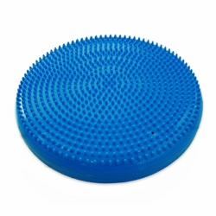 | Vankúš pre rovnováhu zabezpečuje nestabilný povrch pre základné svalové cvičenie, a celú škálu náročných cvičení. Viac vzduchu znižuje náročnosť cvičenia, tým že robí vankúš tvrdším a viac stabilným. Menej vzduchu zvyšuje náročnosť cvičenia, tým že robí vankúš mäkším a nestabilným.  Hrčky na povrchu vankúša umožňujú výborný sedavý povrch pre prácu, domov alebo do auta, čo zvyšuje krvný obeh a taktiež masíruje dané partie tela. Sedenie na vankúši odbúrava tlak z chrbtice, uvoľňuje napäté svalstvo, napravuje držanie tela, zlepšuje rovnováhu a spevňuje trup. Je vhodný pre všetky vekové kategórie.  Výrobné č./ Rozmery  DB12/ 12" inch  1. Materiál: PVC  2. Možnosť nálepiek alebo tlače.  3. Možnosť rôznych farieb.

Záručné podmienky:
Predávajúci poskytuje na tento výrobok nasledujúce záruky:
a.. záruka na rám vyrobený z ocele pre prvého majiteľa je 60 mesiacov odo dňa predaja zákazníkovi.
b.. záruka na computer a elektrozariadením je 60 mesiacov odo dňa predaja zákazníkovi.
c.. záruka na ostatné diely je 24 mesiacov odo dňa predaja zákazníkovi.
Záruka sa nevzťahuje na závady vzniknuté:
a.. zavinením užívateľa tj. poškodením výrobku neodborným používaním, nesprávnou montážou, nedostatočným zasunutím sedlovej tyče do rámu, nedostatočným utiahnutím pedálov v kľukách a kľuke k stredovej osi
b.. nesprávnou údržbou
c.. mechanickým poškodením
d.. opotrebením dielov pri bežnom používaní (napr. gumové a plastové časti, pohyblivé mechanizmy, atď.)
e.. neodvratnou udalosťou, živelnou pohromou
f.. neodbornými zásahmi
g.. nesprávným používaním, či nevhodným umiestnením, vplyvom nízkej alebo vysokej teploty, pôsobením vody, neúmerným tlakom a nárazmi, úmyselne pozmeneným designem, tvarom alebo rozmermi
Upozornenie:
1.. cvičenie sprevádzajúce zvukovými efektami a občasným vrzáním nie je závada brániaca riadnemu užívaniu stroja a teda nemôže byť predmetom reklamácie. Tento jav možno odstraniť bežnou údržbou.
2.. upozornenie: u základných modelov sú použité venčekové ložiská. Doba životnosti u týchto ložisiek môže byť kratšia ako je doba záruky. Doba životnosti je asi 100 prevádzkových hodín.
3.. v dobe záruky budú odstránené všetky poruchy výrobku spôsobené výrobnou závadou alebo chybným materiálom výrobku tak, aby vec mohla byť riadne používaná.
4.. Reklamácia sa uplatňuje zásadne písomne s presným popisom o chybe a potvrdeným dokladom o zakúpení.
5.. Záruku uplatnite u výrobcu: inSPORTline, s.r.o.Bratislavská 36, 911 05 Trenčín
alebo u organizácie, v ktorej bol výrobok zakúpený.
dátum predaja razítko a podpis predajcu
dodávateľ:
inSPORTline, s.r.o.
Bratislavská 36
911 05 Trenčín
www.insportline.sk
ZÁRUČNÝ A POZÁRUČNÝ SERVIS ZABEZPEČUJE:

